#### BC PROYECTO GENERAL

|  |  |
| --- | --- |
| P.png | **OBJETIVO del Documento**  Definir el marco general del proyecto (Alcance, Tiempo, Costo, Equipo/Áreas involucradas, Riesgos, Asunciones, etc.) a ejecutar, cuyo objetivo es entregar la Solución que cubrirá la necesidad (de Negocio o Sistemas) identificada en la fase IDEA.  Este template para proyectos de propósito general también aplica de manera particular a proyectos del tipo Piloto o RollOut. |

|  |  |
| --- | --- |
| P.png | **PDMC – Metodología de Gestión de Proyectos**  La ejecución de proyectos de Sistemas se rige bajo la metodología PDMC, descrita en el siguiente link: [PDCM - Proyectos](http://epm.cencosud.corp/Metodologia/PDMCProyecto2/Biblioteca%20de%20archivos/Forms/AllItems.aspx?View=%7b9671A377-282C-47AA-8149-5319C922C93F%7d&InitialTabId=Ribbon%2ERead&VisibilityContext=WSSTabPersistence&FilterField1=Nombre%5Fx002f%5FNome&FilterValue1=PDM) |

**PDMC - Ciclo de Vida Proyecto**

|  |  |
| --- | --- |
| P.png |  |



**Contenido***<<Actualizar el índice para que coincida con el contenido del documento. >>*

1 Resumen Ejecutivo 3

2 Objetivo del Proyecto 3

3 Alcance organizacional e INVERSION 3

3.1 Inversión Unidades Negocio, Cuenta Contable y País 3

3.2 Gastos Post Implementación 3

3.3 Gerencias de Sistemas 3

4 Solución Propuesta 3

5 Organización del proyecto 3

5.1 Esfuerzo Estimado 3

5.2 Estructura y proceso de escalamiento 3

6 Justificación de la inversión 3

6.1 Análisis TIR 3

7 Beneficios del Proyecto 3

7.1 Beneficios Cualitativos 3

7.2 Beneficios Cuantitativos 3

8 Supuestos y Restricciones 3

9 Riesgos 3

10 Planificación Preliminar 3

10.1 Alcance 3

10.2 Cronograma 3

10.3 Flujo de Caja 3

11 Proyectos Relacionados 3

12 Anexos 3

12.1 Planilla soporte para la elaboración del Business Case Proyecto General 3

12.2 Historial de Cambios 3

# Resumen Ejecutivo

Con motivo de la alianza entre Cencosud y Scotiabank se requiere habilitar una nueva funcionalidad en las cajas de los Retail Cencosud para que sea posible recaudar las cuotas de créditos de consumo en línea.

Esta iniciativa permitirá habilitar los sistemas en POS Regional de Supermercados para que obtengan la información en línea de la deuda de los clientes.

El plazo de implementación es de 9 meses, con una inversión de USD 340.000, por concepto de desarrollos en las plataformas de supermercados Chile.



**Los gastos correspondientes al proyecto no se encuentran considerados en el OPEX del año, cualquier movimiento que se genere será considerado como Desvió de la UN/Área de soporte que financia. Adicionalmente, si el proyecto finaliza dentro del año en que fue aprobado, las depreciaciones que sufran los activos implementados serán consideradas como desvió del OPEX”**

# Objetivo del Proyecto

El presente proyecto tiene como objetivo disponibilizar los recursos necesarios para generar nuevas funcionalidades dentro del aplicativo de Caja supermercados y los sistemas de backoffice para el servicio de recaudación de cuotas de crédito de consumo.

El alcance del proyecto es implementar y disponibilidad los servicios integrados y en línea entre la plataforma Trébol (Retail Financiero) y las cajas POS regional de Supermercados, para generar operaciones de pago normal de cuotas de créditos.

Incluye las modificaciones de las plataformas administrativas y contables asociadas a estas operaciones, para la cuadratura y conciliación de pagos.

# Alcance organizacional e INVERSION

## Inversión Unidades Negocio, Cuenta Contable y País



## Gastos Post Implementación



## Gerencias de Sistemas



# Solución Propuesta

Desarrollo de nueva funcionalidad en el aplicativo de Cajas de Supermercados que no impacta la actual infraestructura de Supermercados, donde los volúmenes de transacciones son despreciables, tomando en consideración que actualmente existen 97000 créditos que se pagan mensualmente, de los cuales se espera que en supermercados sean pagados el 45% de ellos, la arquitectura de los aplicativos que son impactados en el proyecto es el siguiente:

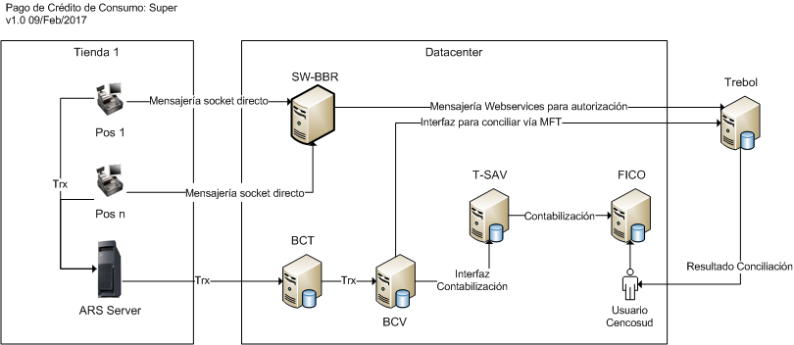

Donde los desarrollos para la caja serán desarrollados por NCR, las modificaciones del Switch serán realizados por BBR y se generará una integración nueva para enviar diariamente un archivo con las transacciones totales a Trébol para la conciliación de Retail Financiero.

Al desarrollar la integración con Trébol mediante el Switch de BBR se asegura que se manejen las colas de solicitudes al autorizador y se utilice el protocolo estándar para medios de Pagos y Autorizadores utilizadas en Supermercados, actualmente con la arquitectura de POSRegional, los autorizadores y los medios de pagos pasan por el Switch transaccional, donde podremos obtener el monitoreo de los servicios de los autorizadores.

En cuanto a la conexión con Trébol existe un doble enlace para la disponibilidad del servicio, donde si el servicio primario de Trébol no responde automáticamente es direccionado al enlace secundario con la plataforma, lo que entrega mayor disponibilidad del servicio.

No existen SLA, ni acuerdos con respecto a que el servicio sea de alta disponibilidad.

# Organización del proyecto

## Esfuerzo Estimado



|  |  |
| --- | --- |
| **Esfuerzo Estimado** | |
| **Esfuerzo Estimado (Horas/Hombre)** | **1.982 hh** |
| **1 FTE =** | **168 hh** |

## Estructura y proceso de escalamiento

# Justificación de la inversión

## Análisis TIR

En esta sección se describen los beneficios que se espera obtener con la implementación de este proyecto.



# Beneficios del Proyecto

*<< En esta sección se describen los beneficios que se espera obtener con la implementación de este proyecto. >>*

## Beneficios Cualitativos



# Beneficios Cuantitativos



# Supuestos y Restricciones



# Riesgos



# Planificación Preliminar

## Alcance

Lista de Entregables

|  |  |  |  |  |  |
| --- | --- | --- | --- | --- | --- |
| **ID** | **Fase** | **Entregable / Producto** | **Fecha** | **Descripción** | **Responsable** |
| 1 | Ejecución | EFC | Mayo 2017 | EFC requerimientos Desarrollo | CCPOS |
| 3 | Ejecución | Desarrollo | Agosto 2017 | Desarrollo NCR | CCPOS |
| 4 | Ejecución | Casos de Prueba | Agosto 2017 | Casos de pruebas | QC |
| 5 | Ejecución | Informe de Hallazgos | Octubre 2017 |  | QC |
| 6 | Cierre | Documento Cierre | Enero 2018 |  | GS |

## Cronograma

Duración Estimada del Proyecto (en meses), desde la aprobación del BC hasta el fin de la Fase Ejecución:

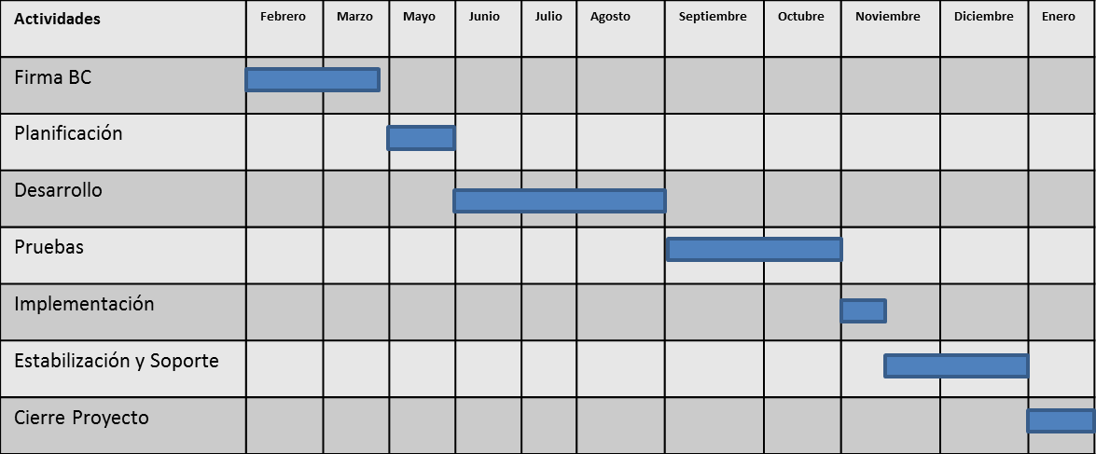

## Flujo de Caja



# Proyectos Relacionados



# Anexos

## Planilla soporte para la elaboración del Business Case Proyecto General

**

**

* Mail del Gerente de Sistemas Chile indicando cómo se financia el proyecto.*

## Historial de Cambios

|  |  |  |  |
| --- | --- | --- | --- |
| **Fecha** | **Versión** | **Descripción** | **Autor** |
|  |  |  |  |
|  |  |  |  |